SEKSUAALISUUS JA HENKISYYS
Kreikan mytologian neitsytjumalattaria on kolme: Pallas Athene, Artemis ja Hestia. Vaikka kahden ensin mainitun kohdalla neitsyys oli keskeinen tekijä, se ei ollut kuitenkaan itseisarvo kuten Hestialla. Niin Hestian kuin Vestakin edustama neitseellisyys oli pyhää ja puhdasta, jopa maagista. Heidän vastavalitut papitarkokelaansa – kuusivuotiaat tytöt - olivat ehdottomasti neitsyitä. Eräissä uskontotieteellisissä tutkimuksissa on epäilty, että myös Jeesuksen äiti Neitsyt Maria olisi ollut Hestian papitar ja hedelmöittynyt temppelirituaalissa.
Kreikkalaiskatolisessa uskonnossa Neitsyt Marialla on tärkeä merkitys Jumalan äitinä. Hänen ikoneissaan esiintyvät kolme ristiä symboloivat ikuista neitsyyttä eli koskemattomuutta ennen synnytystä, synnytyksen aikana ja sen jälkeen. Tällainen >> pyhä äiti >> on paljon lähempänä kansaa kuin Isä ja Poika. Neitsyttä rukoillaan ja juhlitaan luottavin mielin, ja hän elää vahvasti arjen uskonnollisissa hartaudenharjoituksissa. Hänet koetaan käytännön elämässä välittäjäksi, joka toimii ihmisen ja Korkeimman viestinviejänä. Siten Neitsyt Marian ja Hestian roolissa on paljon vastaavuutta.
Protestanttisuudessa Neitsyt Marialle ei juurikaan löydy sijaa. Jopa hänelle omistetut katolista perintöä olleet kirkkopyhät joutuivat uskonpuhdistuksen aikana väistymään >> tärkeämpien >> tieltä. Silti neitsytkultti vaikuttaa syvällä myös protestanttisessa psyykessä – tosin paljolti vain mustavalkoisessa naiskuvassa, jonka mukaan nainen voi olla vain madonna tai huora. Edellinen valitaan vaimoksi ja lasten äidiksi – koska sellainen on jokaisen miehen äiti – kaikki muut naiset edustavat sitten jälkimmäistä kastia. Perinteisen protestanttisen etiikan mukaan seksi on sallittua ja jopa pyhää vain avioliitossa, erityisesti lasten saamisen kannalta; muutoin seksi on likaista, salaista, kiellettyä. Tämä näkemys ei vaikuta vain miesten naiskuvassa vaan on juurtunut seksuaalikielteisyytenä myös naisiin.
Hestia-energian kanavointi tapahtuu suuntautumisena joko henkisyyteen tai työhön. Tässä yhteydessä henkisyydellä ei tarkoita hengellisyyttä eikä varsinkaan kirkollisuutta. Henkisyys on puhdasta tietoisuutta siitä, että on olemassa muutakin kuin näkyvä ja konkreettinen aistitodellisuus. - Tämä ei sulje pois sitä tosiasiaa, että Hestia voi liittyä myös uskonnolliseen henkisyyteen eli hengellisyyteen.
Protestantismin ohella monissa muissakin henkisissä liikkeissä piilee seksuaalikielteisyyttä. Ihan kuin uskonto ja seksi tai henkisyys ja seksi olisivat toistensa poissulkevia ulottuvuuksia. Esimerkiksi luostarilaitoksessa, joka on Hestian ominta aluetta, munkit ja nunnat ovat sitoutuneet yleensä voimakkaasti selibaattiin. Tästä on kuitenkin juontunut monia ongelmia, jotka tunnetusti ovat johtaneet ikäviin väärinkäytöksiin ja perversioihin.
Sigmund Freudin mukaan seksuaalivoimaa, libidoa, voidaan sublimoida eli kanavoida esimerkiksi työhön, kulttuuriin tai luovuuteen. Siinä missä seksuaalisen Afrodite-naisen sublimoinnin kanavia ovat taide ja muu luova toiminta. Hestia-arkityyppi kanavoi seksuaalisuutensa joko työhön tai henkisyyteen. Voi sanoa, että Hestia-nainen rakastaa työtään tai työ on hänen intohimonsa kohde. Tämä arkkityyppi lienee Suomessa yleisempi kuin muualla, ja seksuaalienergioiden kanavointi tapahtuu pitkälti juuri työhön. Olemme varsin puritaanista kansaa. Mielenterveysseuran toiminnanjohtaja Pirkko Lahti toi iltapäivälehtiin räväkän otsikon vuonna 1994 tehdyn tutkimuksen pohjalta: Suomalaisilla ei ole mielessä kuin se yksi – TYÖ.
Hyvä kanavoimissuunta on myös henkisyys. Seksuaalisuuden ja henkisyyden vastakohtaisuutta on korostanut esimerkiksi unkarilainen selvänäköinen kirjailija ja joogaopettaja Elisabeth Haich, joka on kirjoittanut mm. bestsellerin Vihkimys. Kirjassaan Haich kuvaa henkistä kehitystään inkarnaatiosta toiseen. Vihittynä papittarena seksuaalisten voimien herääminen johti katastrofaaliseen lankeemukseen. Myöhemmin kirjassaan Haich kuvaa yhdynnän jälkeistä surumielisyyttä. Haichin kokemassa fyysisessä rakkaudessa ei ilmeisesti ole mukana henkistä ulottuvuutta ja sielullista yhteyttä. Tästä johtunee kirjailijan näkemys näiden kahden elämänalueen toisensa poissulkevuudesta.
Itämaisen näkemyksen mukaan elämänvoiman ja seksuaalivoimia nimitetään kundaliinienergiaksi, nestemäiseksi tuli – eli käärmevoimaksi, joka kulkee pitkin selkärankaa eri energiakeskusten, chakrojen, kautta. Tämä ihmisen >> sisäinen tuli >> tulee aika lähelle Freudin libidokäsitettä, joka on paljon laajempi kuin pelkkä seksuaalisuus. Kyseessä lienee yksi ja sama perusenergia, sama pyhä tuli, jonka Prometheus antoi ihmiskunnannalle ja jota Hestia uskollisesti vartioi.
Sisäisen tulen voi kanavoida mihin tahansa. Ihmisen elämää kuvaa hyvin jo sinänsä kliseeksi muodostunut >> liekki >>. Kun vietetään huonoa elämää, kynttilää poltetaan kuvaannollisesti molemmista päistä ja kun liekkiä ei päästetä roihuamaan, kynttilä kätketään vakan alle. Uuden ajan ideologioiden mukaan henkisen kehityksen tietyissä vaiheissa ihminen voi suunnata energiaansa >> korkeammalle >>: elämäntehtävään tai kutsumukseen. Tämä tehtävä liittyy usein ihmisten tai koko ihmiskunnan auttamiseen ja kehityksen eteenpäin viemiseen. Henkisen kehityksen tiellä seksuaalivoimien hallinta ja jopa selibaatti on yksi tärkeä vaihe.
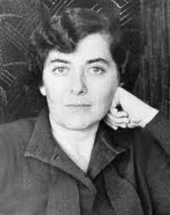
Figure 1 Elisabeth Haich
Figure 2 Elisabeth Kaich Vihkimys

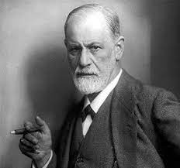
Figure 3 Sigmund Freud
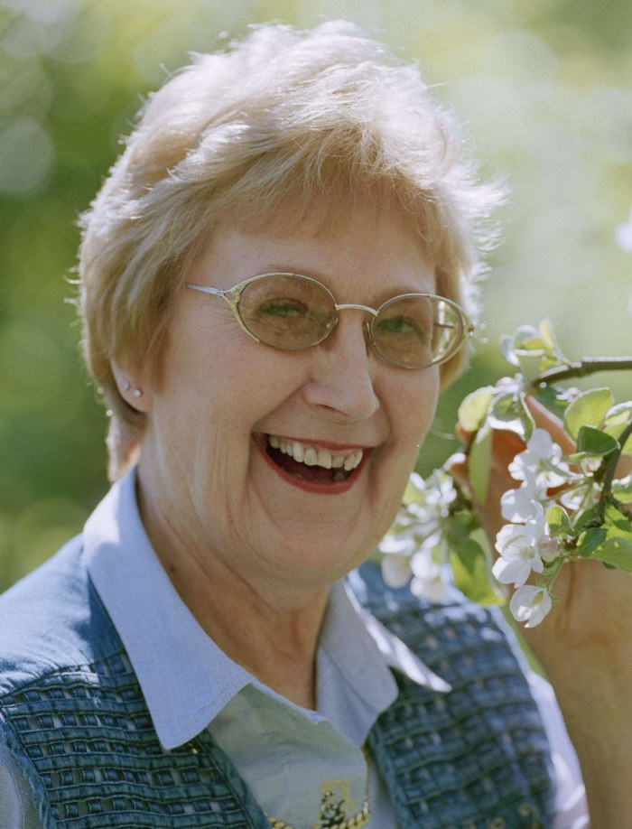
Figure 4 Pirkko Lahti

https://fi.wikipedia.org/wiki/Protestantismi

